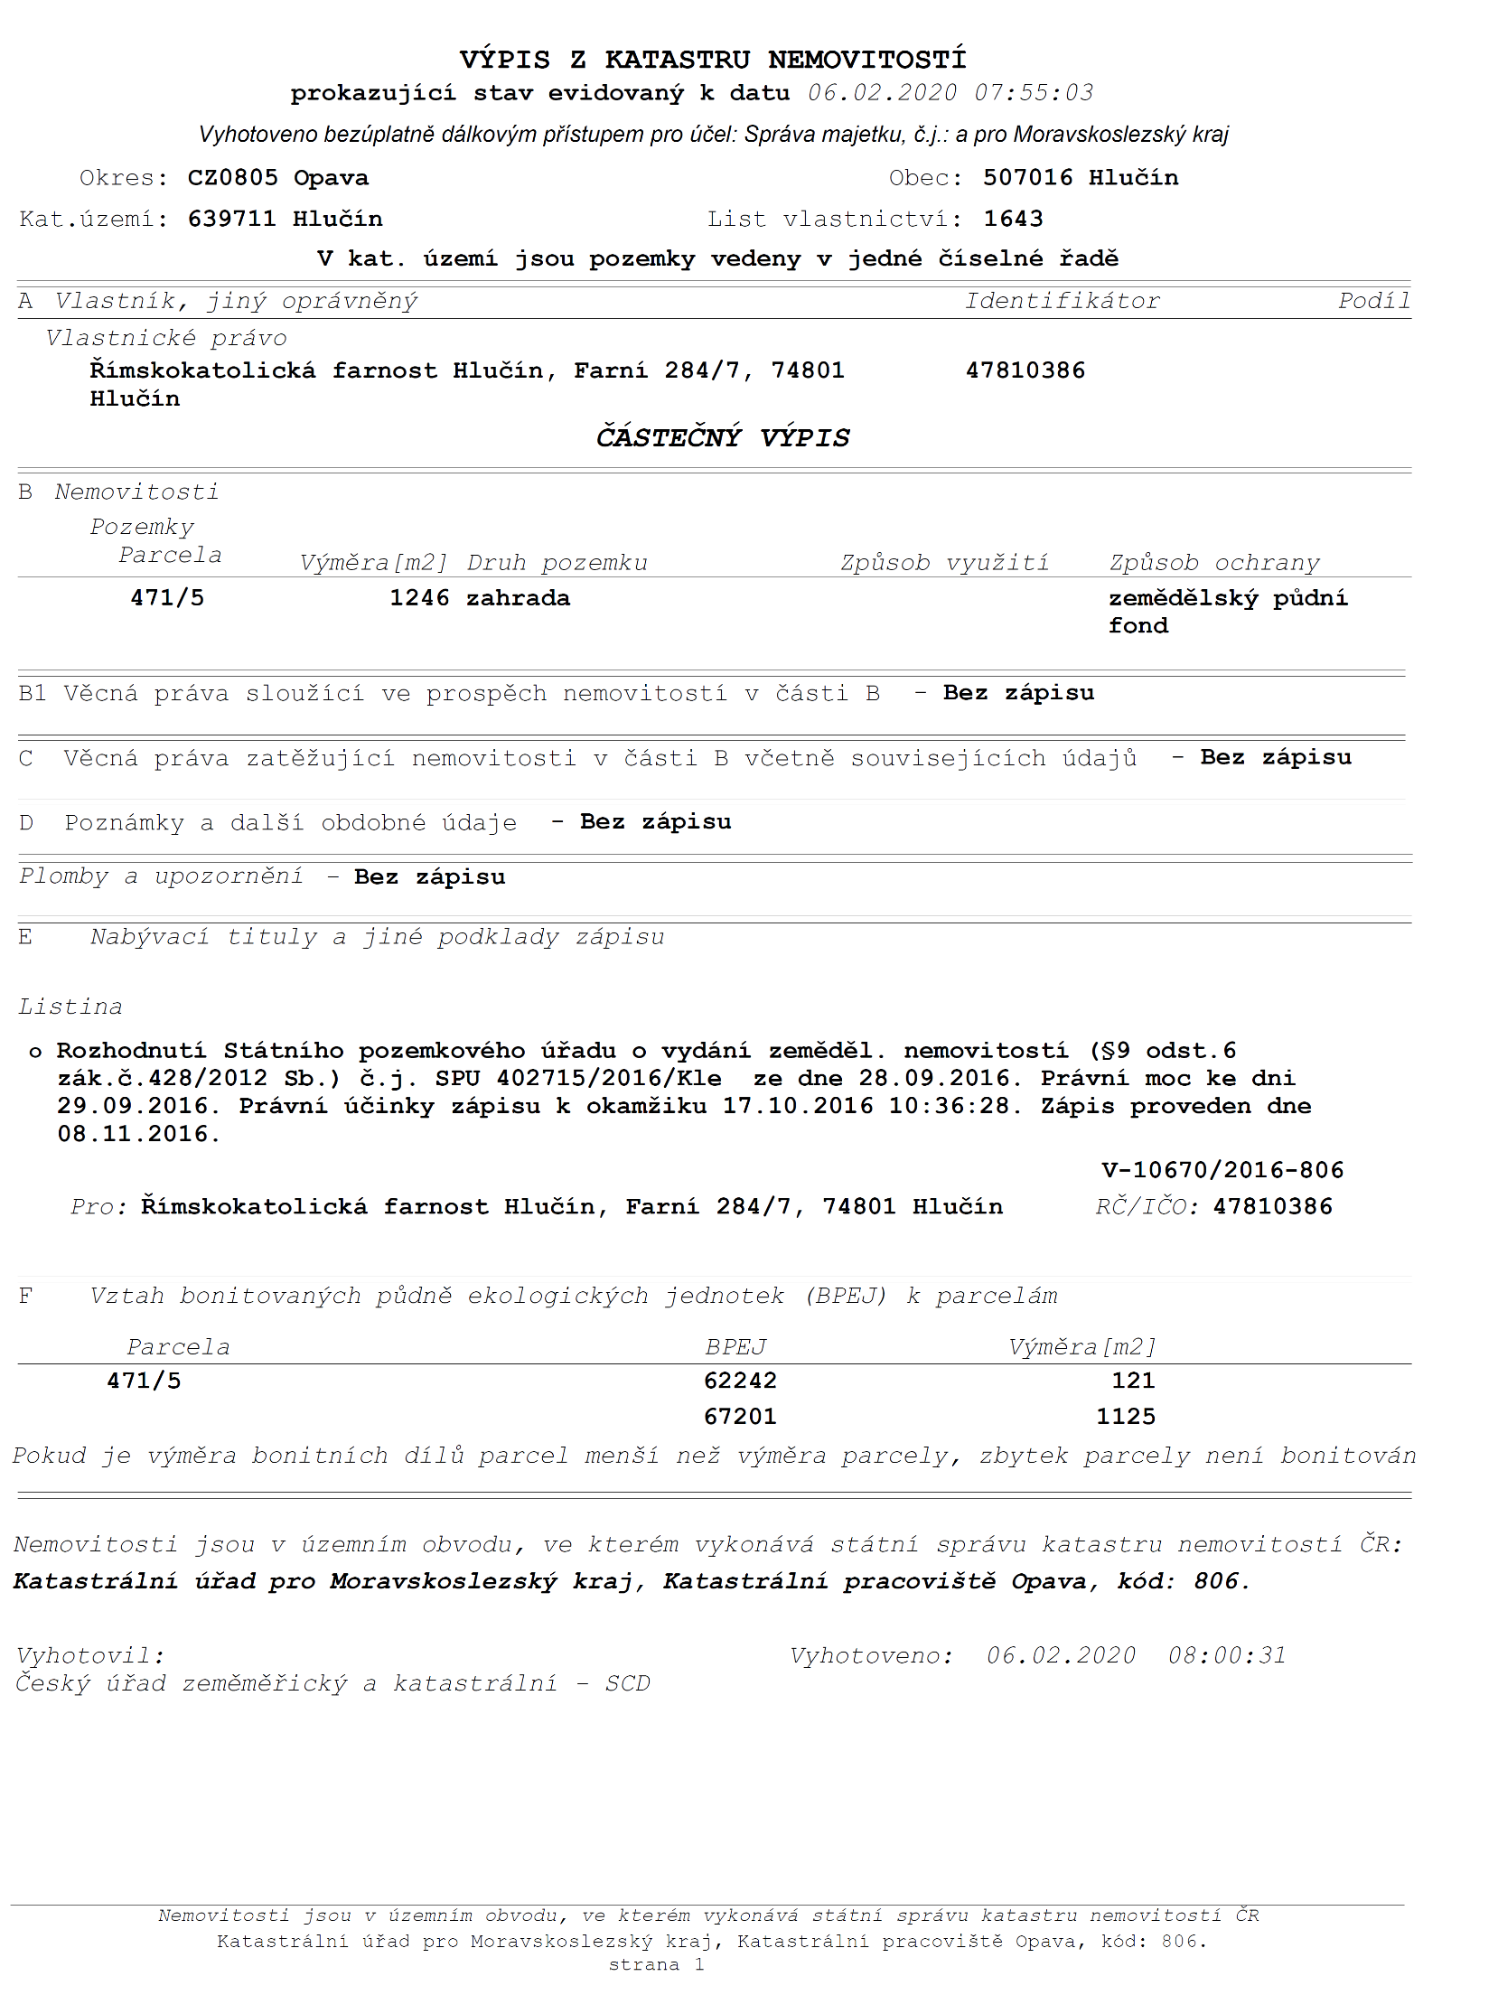
Výpis z katastru nemovitostí, zákres v katastrální mapě, k. ú. Hlučín
